第十四届“恩智浦”杯全国大学生
智能汽车竞赛

技术报告

学 校： 常州大学
队伍名称： 地表最强战队
参赛队员： 凌瀚
韩拓
江冲
带队教师： 储开斌 朱正伟
关于技术报告和研究论文使用授权的说明

本人完全了解第13届“恩智浦”杯全国大学生智能汽车竞赛关保留、使用技术报告和研究论文的规定，即：参赛作品著作权归参赛者本人，比赛组委会和恩智浦半导体公司可以在相关主页上收录并公开参赛作品的设计方案、技术报告以及参赛模型车的视频、图像资料，并将相关内容编纂收录在组委会出版论文集中。

参赛队员签名： 凌瀚 韩拓 江冲
带队教师签名： 储开斌 朱正伟
日 期： 2019.8.17

目录
引言 1
第一章 车模设计概述 2
1.1机械设计概述： 2
2.1硬件电路设计概述： 2
3.1软件系统设计概述： 2
第二章 车模设计详细方案 2
2.1机械设计部分 2
2.1.1摄像头安装调整 3
2.1.2编码器安装调整 3
2.1.3车模重心调整 4
2.2硬件电路设计部分 5
2.2.1电源管理电路设计 5
2.2.2 主控板原理图 6
2.2.3图像板原理图 8
2.2.4驱动板原理图 9
2.2.5红外板原理图 10
2.3软件系统设计 10
2.3.1软件控制思路 10
2.3.2 图像采集处理 10
2.3.3 速度控制处理 11
2.3.4 转向控制处理 11
2.4 系统开发及调试工具 12
2.4.1 开发工具 12
2.4.2 MATLAB 数据处理 13
第三章 模型车基本参数与总结 14
3.1模型汽车基本技术指标 14
3.2总结 14
附录 15

引言

智能车是一种高新技术密集型的新型汽车，它涵盖的范围广泛包括模式识别、 传感器技术、自动化控制实现、电力电子技术、计算机技术等多个领域。在国际上已经形成智能汽车研究、设计、开发、竞赛的热潮。
教育部为了加强大学生实践、创新能力和团队精神的培养，在已经举办全国大学生数学建模、电子设计、机械设计、结构设计等四大竞赛的基础上，委托教育部高等学校自动化专业教学指导委员会举办每年一度的全国大学生智能汽车竞赛。我校也成立了专门的智能车团队，通过选拔选择出一部分学生参加智能竞赛。
该赛事与教育部已经举办的四大竞赛一样，都是为了提高大学生的动手能力和创新能力，具有重大的现实意义。与其他大赛不同的是，这个大赛的综合性很强，是以迅猛发展的汽车电子为背景，涵盖了控制、模式识别、传感、电子、电气、计算机和机械等多个学科交叉的科技创意性比赛，这对进一步培养本科生获取知识、应用知识的能力及创新意识，培养硕士生从事科学、技术研究能力，培养博士生知识、技术创新能力具有重要意义。
本文对我校信标组车模的设计进行了说明，下文讲依次介绍新标车的设计思路，以及机械部分、硬件电路、以及代码的编写。最后给出了信标车的参数以及总结。

第一章 车模设计概述

1.1机械设计概述：
根据本届大赛组委会对信标对抗组的规定，我们选择的是H型车模。H型车模底盘为高强度的玻纤材料，坚固耐撞，不容易变形，非常适合进行信标对抗。预留光电码盘和光电测速管空间，并预留了25mm直径编码器安装接口。

2.1硬件电路设计概述：
硬件电路的可靠性是车模正常运行的前提，在尝试使用多种硬件电路后，最终确定了一套可靠、高效的设计方法，并可满足强劲的性能需求。实现硬件电路可靠、高效的要求后，再将电路设计尽量简洁，尽量减少元器件使用数量，以缩小电路板面积，减轻电路重量，从而减轻整车重量，降低车模重心。

3.1软件系统设计概述：
完善的软件控制系统是智能车高速稳定运行的核心。通过使用Openmv摄像头采集赛道信息，并对采集的图像进行矫正处理，以获取准确的道路信息。通过分析采集到的图像数据，对智能车的转向和速度进行控制，使用经典 PID 控制算法，并结合实际情况不断完善修改，实现对智能车的精确控制。

第二章 车模设计详细方案

2.1机械设计部分

2.1.1摄像头安装调整
本次车模使用2个总钻风红外摄像头和2个NXP Openmv摄像头采集赛道信息。作为最主要的道路信息采集传感器，摄像头的安装方式是否稳固，是否合理，是其能否采集到优质图像的关键。经过多次尝试调整，最终使用一根碳素杆搭架摄像头的方式，以减轻可能产生的不必要的重量。使用防松螺母将摄像头支撑杆底部固定在车模转向的轴线上，保证杆子与车身保持垂直。同时，碳素杆固定在车身中心位置，使车模转向时不存在水平分量，保证图像的稳定性。
摄像头位于碳素杆较高位置时，会提高车模重心位置，为使设想头在碳素杆较低位置时仍然可以采集到较多的图像信息，故使用广角镜头增加摄像头视野宽度，使摄像头可以安装在一个相对低的位置，降低重心。在摄像头采集图象时，周围的光照对摄像头采集的图像会有影响，摄像头会接收到来自镜头之外的光，对赛道图像的正常采集产生影响，所以对摄像头进行了处理。

2.1.2编码器安装调整
为使智能车能够平稳地沿着赛道运行，需要对车速进行精确控制，使赛车在急转弯时速度不至过快而冲出赛道。理论上，通过控制驱动电机上的平均电压即可控制智能车速度，但是如果开环控制电机转速，会受很多因素影响，例如电池电压、电机传动摩擦力、 道路摩擦力和前轮转向角度等。 这些因素会造成赛车运行不稳定，需要检测出智能车当前速度。通过速度检测，对车模速度进行闭环反馈控制，即可消除上述各种因素的影响，使得车模运行得更稳定。
本次使用绝对式 mini 编码器，根据车模自身实际结构，自行选择了合适的编码器的安装结构件，使编码器使用时不对电机转轴产生影响。在使用时注意到，编码器容易受到静电或连接松动的影响，所以需要对编码器进行保护，在编码器各连接处进行加固处理，防止以上情况发生。

2.1.3车模重心调整
车模重心位置对赛车加减速性能、转向性能和稳定性都有较大影响，重心调整主要包括重心高度和前后位置的调整。智能车车身较轻，重心较低时可以增加智能车高速运行时的稳定性。除此之外，车辆重心前后方向的调整，对赛车行驶性能也有很大的影响。
根据车辆运动学理论，车身重心前移，会增加转向，但降低转向的灵敏度（因为大部分重量压在前轮，转向负载增大），同时降低后轮的抓地力，影响加减速性能； 重心后移， 会减少转向， 但增大转向灵敏度， 轮胎抓地力也会增加，提高加减速性能。因此，确定合适的车体重心，让车模更加适应比赛赛道是很关键的。
基于以上思路，对智能车车模重心进行调整。首先，通过不断简化主板、驱动等自行制作的电路板的重量，并根据安装实际情况，设计电路板接线位置，减少接线长度，尽可能减少连接线引起的不必要的重量，并且将电路板前后对称放置。同时，将车身板在不改变其结构的前提下进行适当打磨， 将车身板上各类元器件尽可能接近车身板， 降低车模重心，最终使车模除摄像头安装较高，其他各个部件安装高度都很低。安装时减少车模车身板打孔数目，并将各类器件均匀分布安装在车身上，而不是集中在车身中心，这样使车模前后轮位置都具有一定重量，保证车模在高速运行时具有一定的抓地力，使车模可以快速稳定运行。
基于以上设计思路，最终我们的成品车模如下所示：
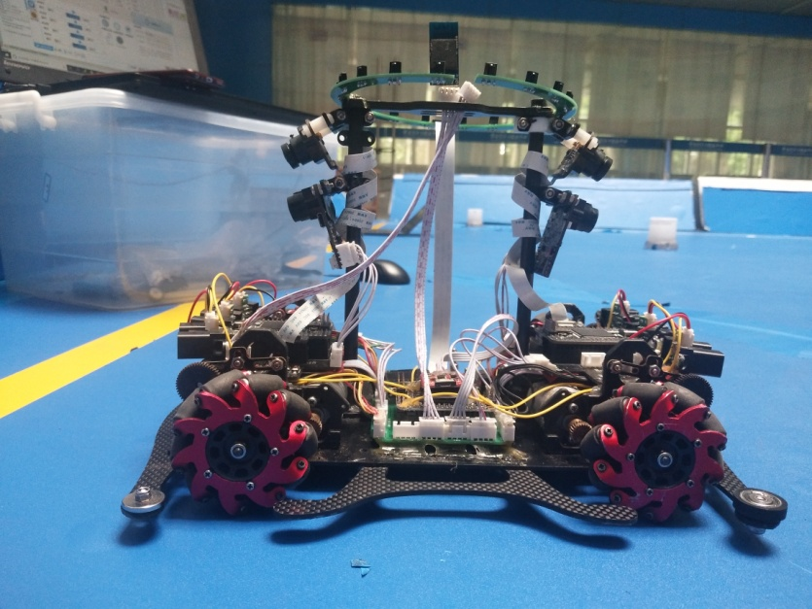
图 2.5 车模示意图

2.2硬件电路设计部分

2.2.1电源管理电路设计
目前主要使用的电源分为开关电源和线性电源。线性电源的电压反馈电路是工作在线性状态；开关电源是指用于电压调整的管子工作在饱和和截至区即开关状态的。 线性电源一般是将输出电压取样然后与参考电压送入比较电压放大器， 此电压放大器的输出作为电压调整管的输入，用以控制调整管使其结电压随输入的变化而变化，从而调整其输出电压。开关电源是通过改变调整管的开和关的时间即占空比来改变输出电压的。从其主要特点上看：线性电源技术很成熟，制作成本较低，可以达到很高的稳定度，波纹也很小，而且没有开关电源具有的干扰与噪音，开关电源效率高、损耗小、可以降压也可以升压，但是交流纹波稍大些。电源管理模块是智能车控制系统的基础，因此选择使用可靠、合理、实用的电源管理模块在设计控制系统时至关重要。供电模块电路原理图如图 2.6所示。
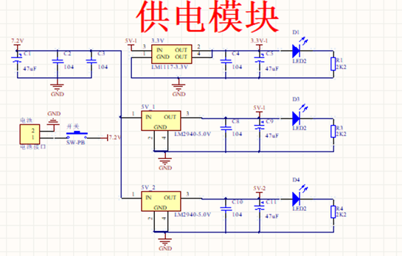
图2.6 供电模块原理图

2.2.2 主控板原理图
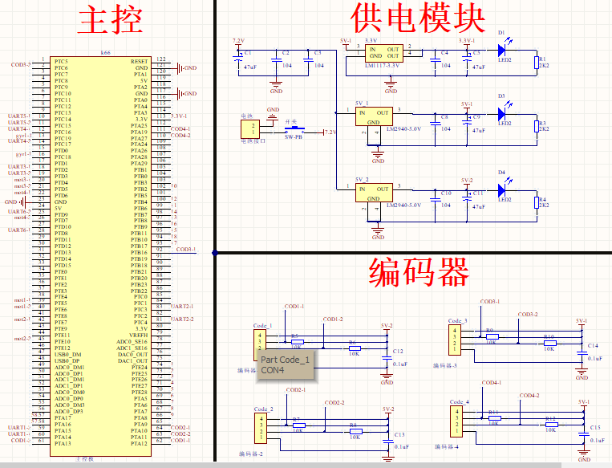
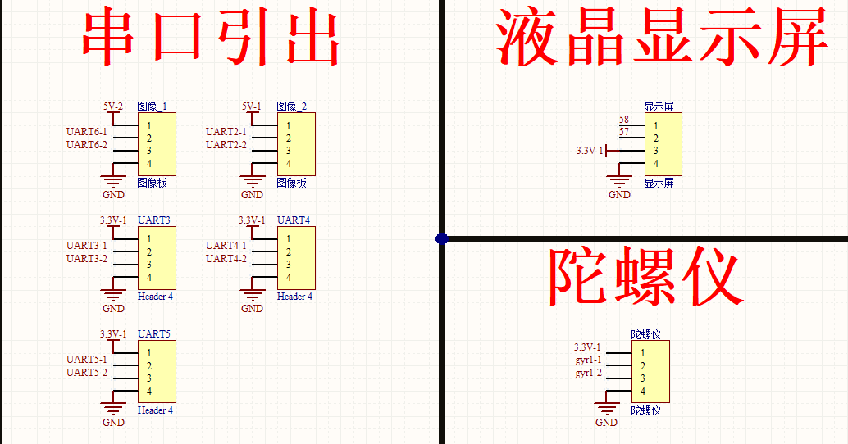
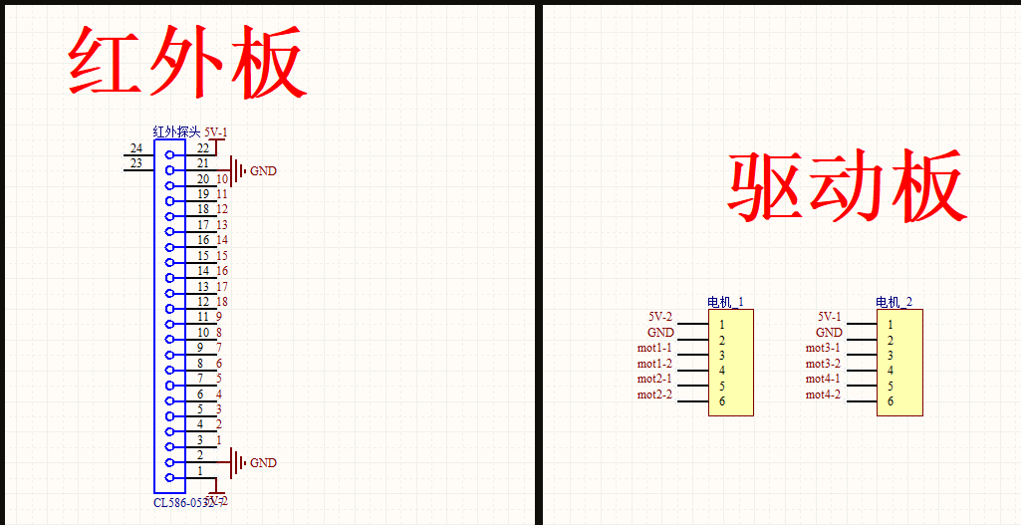
图2.7 主控板原理图

2.2.3图像板原理图
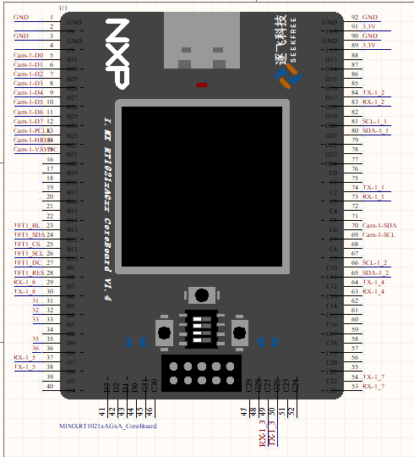
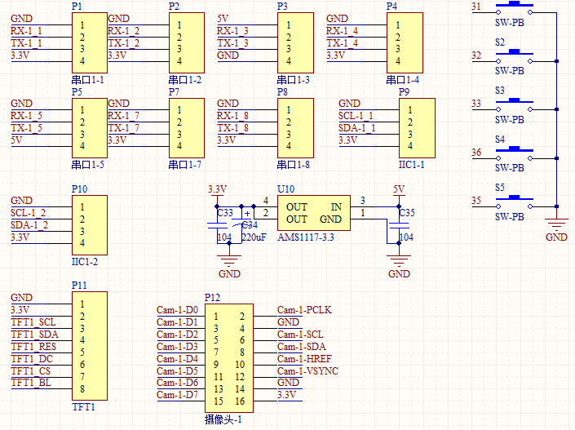
图2.8 图像板原理图

2.2.4驱动板原理图
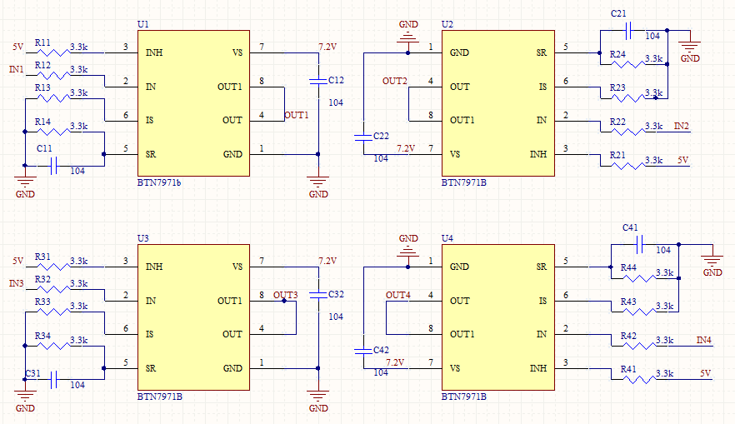
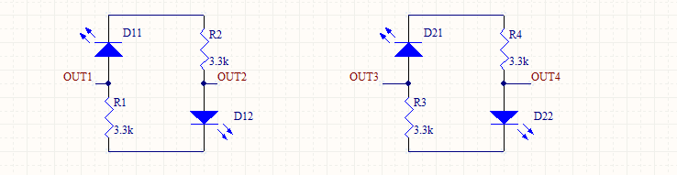
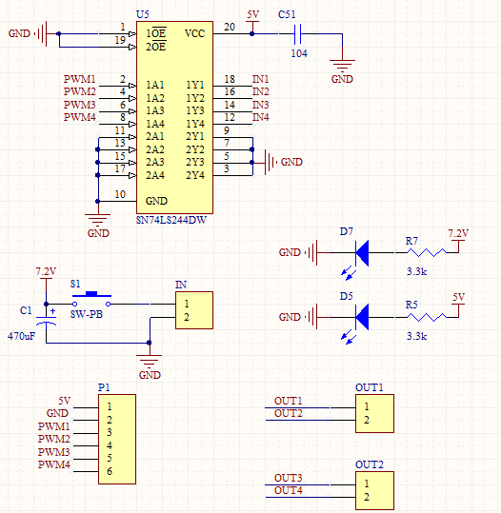
图2.7 驱动板原理图

2.2.5红外板原理图
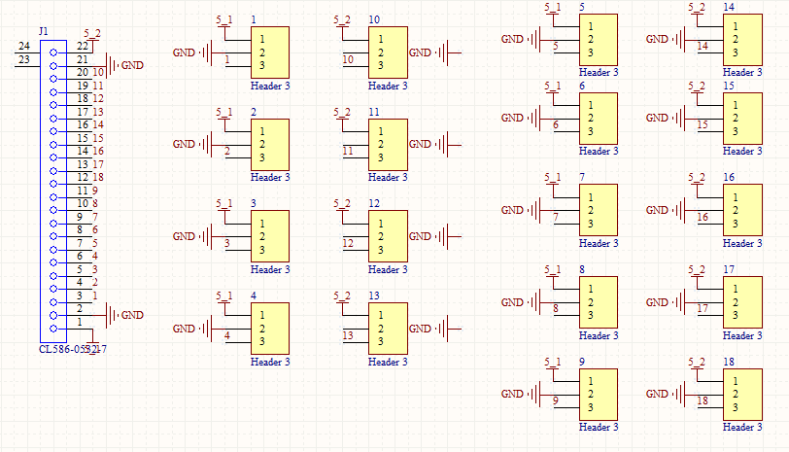
图2.8 红外板原理图

2.3软件系统设计

2.3.1软件控制思路
我们新标车寻找红外灯并切灯的思路大致如下：首先初始化设置参数，此时打开摄像头进行图像采集。如果发现闪烁的红外灯，启动车模，同时确定信标位置以及障碍物的位置，通过舵机和电机的控制，进行路径选择与灭灯。

2.3.2 图像采集处理
信标组的比赛场地设置在平整的地面上，并铺设有深蓝色的广告布，场地内的信标会发出强烈的红光和红外光。安装红外滤光片以后，数字摄像头可以滤除大部分的光纤干扰，快速的在场地中找到发出红外光的信标灯。因此在图像有明显区别处分割阈值，进行图像的二值化处理。对原始图像进行逐行扫描，根据设定的阈值从二值化图像中寻找出跳变区域，利用求平均的方法确定目标信标的坐标。

2.3.3 速度控制处理
我们选用的是H车，对它的两个电机速度控制都选用闭环控制方式。通过闭环反馈使系统的精确度提高,响应时间缩短,控制稳定性高。而开环控制没有反馈环节，稳定性、精确度不高。为了达到好的速度控制效果，速度控制要选用闭环控制方式。
首先设定一个预期达到的最快速度。但实际上的设定速度主要由规划路径元素来决定。当红外摄像头检测到车身靠近目标信标灯，或者避障摄像头检测到靠近障碍物时，设定的速度会低于最快速度。而在远离信标和障碍物时，会在保证安全的前提下，将设定速度提高并接近最快速度。
经过实验我们发现H车的机械差速并不能满足我们的需求，于是为了辅助车身转向，我们又加上了软件差速。即根据任一时刻舵机的打角计算出左右电机需要增减的占空比。同时，软件差速也可以帮助小车进行更好的路径规划。
基于以上速度控制策略，由单片机在每次中断程序中读取当前旋转编码器的计数值，然后与上一次计数值相减即可得到当前速度值。并根据摄像头采集图像，对当前规划的路径判断，对速度进行控制。速度控制的最高速度和最低速度需根据不同的路径设定，没有明确的最优值。经过实际运行测试，使用PI控制算法能够很好的控制小车的运行速度，并且在运行过程中也非常稳定。对于系统运行过程中偶尔会出现“撞上信标”的情况，对此需要采取一定的策略。

2.3.4 转向控制处理
智能车能够在高速情况下，根据各类规划路径及时动作，主要取决于对智能车转向的控制。在转弯时，合适的转向角度可以使智能车具有更好的路径，同时，也可以提高智能车运行时的稳定性，缩短时间。根据实际情况，采用增加中心偏移量的算法。通过增加偏移量，使车模按照最优路径切过信标，提高了车模速度。从整场图像中计算出的信标坐标，包括平行于车模轴线方向的列坐标和垂直于车模轴线方向的行坐标。根据列坐标可以计算出目标偏离车模轴线位置的偏移量，以每一次的偏移量作为舵机PID控制的偏差，可控制车模整体正对信标接近，并熄灭信标。
但直接以列偏移量作为偏差进行PID控制，较难处理高速接近信标时避障的问题，故针对偏差计算方式进一步优化。当车模接近信标时，从算法上逐渐使车模中心线偏向信标的一侧，相当于逐渐增加行偏移量，也即偏差，再由PID算法控制舵机转向。其效果相当于车模对准信标一侧距离较小处“假象目标靠近”。经测试，该方案可以很好的解决接近信标和熄灭信标后避障的问题。
因信标场地较大，要求进行全局信息检测，相对其他组别检测信息量大，检测精度低。所以增加图像采集范围就很有必要，在不损失近处图像的同时将摄像头尽量抬高，并使用广角镜头，即可采集到最远处的有效数据。
全局信息检测，需要车模具有更远的前瞻，而前瞻越长，计算信标坐标时越可能受到赛道周围或其他信号的干扰，所以在控制舵机时要通过软件消除。当计算出新的坐标中线信息时，要与上次计算值进行比较，判断是信标的切换还是干扰点的原因，防止运行时出现较大错误。转向控制根据前瞻不同参数不同，需要根据车模运行表现做相应的调整，这些参数需要经过反复调试才能得到较完美的参数。

2.4 系统开发及调试工具

2.4.1 开发工具
程序开发在 IAR Embedded Workbench IDE 下进行， Embedded Workbench for ARM 是 IAR Systems 公司为 ARM 微处理器开发的一个集成开发环境(下 面简称 IAR EWARM)。比较其他的 ARM 开发环境，IAR EWARM 具有入门 容易、使用方便和代码紧凑等特点。
EWARM 中包含一个全软件的模拟程序(simulator)。 用户不需要任何硬件 支持就可以模拟各种 ARM 内核、外部设备甚至中断的软件运行环境。从中可以了解和评估 IAR EWARM 的功能和使用方法。

2.4.2 MATLAB 数据处理
MATLAB 是矩阵实验室（Matrix Laboratory）的简称，是美国 MathWorks 公司出品的商业数学软件 ， 用于算法开发、 数据可视化、 数据分析以及数值计算的高级技术计算语言和交互式环境，主要包括 MATLAB 和 Simulink 两大 部分。本次主要使用 MATLAB 完成数据的可视化处理以及算法仿真。 通过蓝牙串口将需要观测的数据发至电脑，使用 MATLAB 进行绘图处理。根据采集到的数据进行相关参数的整定。

图2.17 MATLAB调试环境

第三章 模型车基本参数与总结

3.1模型汽车基本技术指标
表3.1. 模型车基本技术参数
检查项目 | 规格
车模类型 | H车模
车模整体尺寸(mm) | 长：298.8mm  宽：248.2mm  高：198.5mm
传感器种类、规格(型号)和数量 | 总钻风红外摄像头×2  NXP Openmv摄像头×2  陀螺仪NC686×1  夏普红外避障A02×6  红外接收头0038×18  迷你编码器×4
微处理器型号和个数 | K66:1块  Rt1021:2块
电池的种类和规格 | 种类：锂电池  规格：18650

3.2总结
在此份技术报告中，我们主要介绍了准备比赛时的基本思路，包括机械结构、电路设计以及最重要的控制算法。在电路方面，我们以模块形式分类，主板和电机驱动分别设计，经过不断实验，最后确定了我们最终的电路图。在程序方面，我们使用 C 语言编程，利用 IAR 开发工具调试程序，经过小组成员不断讨论、改进，终于设计出一套比较通用稳定的程序。
经过长达半年时间的准备，场地和经费方面都得到了学校和学院的大力支持，在此特别感谢一直支持和关注智能车比赛的学校和学院领导以及各位指导老师、指导学长，在他们的帮助下，我们队终于完成了计划中所需的任务。

附录
1. #include "common.h"
2. #include "include.h"
3. #include "MK66_it.h"
4. //编码器连接方法
5. /*
6. 正交解码：步进脉冲接A相，旋转方向接B相
7. COD1-1 A12 COD1-2 A13
8. COD2-1 A10 COD2-2 A11
9. 脉冲计数：COD4-1 A19 COD4-2 A27
10. COD3-1 C5 COD3-2 C6
11. 灰 红 橙 黄 绿 蓝
12. GND VCC 步进 方向
13. */
14. extern Site_t site_5;
15. extern Site_t site_6;
16. extern u8 key1;
17. extern unsigned char size_1;
18. float GildeAverageValueFilter(float NewValue,float *Data);
19. void set_param_by_lcd();
20. void update_speed(struct control_set *wj,Testime *kit);
21. void scan_lun4();
22. void send_vcan();
23. void key_scan();
24. float t_used;
25. Matrix a;
26. Testime t_begin,t_end;
27. float want=0,Vx=0,Vy=0;
28. struct control_set wj_c;
29. float pian=24;
30. //红外摄像头的参数
31. float fy=73.1692;
32. float fx=80.2177;
33. float cx=67.2898;
34. float cy=49.9821;
35. float a1=182.5,b1=-0.7652,c1=14.78;//Dis=a*x^b+c;
36. float p1=422.3,q11=-11.01;//Dis=p1/x+q1;
37. float Dis_1=0,L1=0;
38. float x1=0,y1=0,xx,kp1=3.2;
39.
40. float Data_v1[6];
41. float Data_v2[6];
42. float Data_v3[6];
43. float Data_v4[6];
44. float Data_tv[6];
45. #define INT_COUNT 0xFFFF //LPT 产生中断的计数次数(最大的计数值0xFFFF，如果溢出，则需要开启中断，中断里自行用变量来计数)
46. struct TD_2x vv1[4],xx1,yy1,vv2,targ;
47. extern struct TD_2x ww1;
48. float cail_dis_1(unsigned char y)
49. {
50. return a1*pow(y,b1)+c1;
51. }
52.
53. float D[2]={-0.40,0.0321};//畸变矫正共用（红外）
54. //老头
55. float x_u_ok,y_u_ok;
56.
57. float getout_jibian(float x,float y)
58. {
59. float fx = 75.4316; //列 //行 //列 行
60. float fy = 75.4316;
61. float cx = 79.1944;
62. float cy = 59.7233;
63.
64. float x1,y1,r2,y2,x2;
65. x1 = (x-cx)/fx;
66. y1 = (y-cy)/fy;//转到归一化平面
67. r2 = x1*x1+y1*y1;
68. y2 = y1/(1+D[0]*r2+D[1]*r2*r2);
69. x2 = x1/(1+D[0]*r2+D[1]*r2*r2);
70. x_u_ok=fx*x2+cx;
71. y_u_ok=fy*y2+cy;
72. return x_u_ok;
73. }
74.
75.
76. float Xsafe_old=0.35;
77. float K_qold=5;
78. float K_pp=80;
79. float K_py=1.2;
80. float Xsafe_new=0.2;
81. float K_qnew=1;
82. float aita=0;
83. float Dis=0,Disn=0,Disy=0;
84. float jz=19;
85. float v_us=0;
86. float fxx = 72.4316;
87. /*float old_dis(float x,float y)
88. {
89. //老头的高度转距离
90. float p1=-32.03;
91. float p2=1587;
92.
93.
94. float q1=-20.69;
95.
96.
97. float p1n=25.02;
98. float p2n=2709;
99.
100.
101. float q1n=4.826;
102.
103.
104. // float fx = 72.4316; //列 //行 //列 行
105. //float fy = 75.4316;
106. float cx = 86.1944;
107. //float cy = 47.7233;
108.
109. float x1=0;
110. float x2=0;
111. float xr=0;
112. float xs=0;
113. float beta=0;
114. float r_xita=0,j_xita=0;
115. float xx_w;
116.
117. td3(&xx1,x,3000,t_begin.Time_Delta/1000,8*t_begin.Time_Delta/1000);
118. td3(&yy1,y,1800,t_begin.Time_Delta/1000,4*t_begin.Time_Delta/1000);
119. //x=xx1.x1_new;
120. //y=yy1.x1_new;
121. //第一步将原始y转换成距离
122.
123. //Dis=((p1*y*y+p2*y+p3)/(y+q1))/100;
124. Disy=((p1*y+p2)/(y+q1))/100;
125. Disn=((p1n*size_1+p2n)/(size_1+q1n))/100;
126. if (x>10&&x<150)
127. Dis=(Disn*0.1+Disy*0.9)*0.8+0.2*Dis;
128. else
129. Dis=Disy*0.8+0.2*Dis;
130. if (Dis<=0)
131. {
132. Dis=0;
133. }
134. //第二步将x投影到归一化平面
135. x1=(x-cx)/fxx;
136.
137.
138.
139. Dis=Dis/(cos(atan(x1)));
140. r_xita=atan(x1);//实际偏移角度（rad/s）
141. j_xita=(r_xita/pi)*180;
142. wj_c.j_xita=j_xita;
143. wj_c.r_xita=r_xita;
144.
145.
146.
147.
148. Dis=my_sqrt(Dis*Dis+0.1*0.1);//单位cm
149. //算出像平面真实偏移量,角度偏移量好像就是x1(rad/s)
150. xr=x1*Dis;
151.
152. //判断是左切还是右切（随便给一下，先调一调切灯）,算出安全偏移量(后期再调有障碍的时候怎么办)
153. //if (x1>=0) xs=xr-Xsafe_old;
154. //else xs=xr+Xsafe_old;
155. if (Dis>=2||size_1<10)//这里应由距离来判断
156. {
157. xs=xr;
158. xs=x-cx;
159. beta=(((2*xs)*(((wj_c.Vx_fb)*cos(x1))*((wj_c.Vx_fb)*cos(x1))))/(Dis*Dis*Dis))*K_qold;
160. aita=xs*K_py+0.01*beta;
161. V_front_crt(&wj_c,1,(xs)<0?xs+360:(xs));
162. }
163. else
164. {xs=xr-Xsafe_old;
165. beta=(((2*xs)*(((wj_c.Vx_fb)*cos(x1))*((wj_c.Vx_fb)*cos(x1))))/(Dis*Dis*Dis))*K_qold;
166. aita=xs*K_pp+0.01*beta;
167. V_front_crt(&wj_c,1,0);
168. //xs=180*(atan(xs/Dis)/pi);
169. }
170. //结合速度计算控制量
171. //速度输出
172. wj_c.V=v_us;
173. wj_c.xita=0;
174.
175. //OutData[0]=x;
176. //OutData[1]=y;
177. //OutData[2]=size_1;
178. //OutData[7]=Dis;
179. //OutData[4]=-j_xita;
180.
181.
182.
183.
184. //ADRC TD微分追踪器
185. t_begin.Time_Delta/1000 ; //时基
186.
187. OutData[3]=x;
188. OutData[2]=xx1.x1_new;
189. OutData[1]=xx1.x2_new;
190. OutData[0]=xx1.x1_new+xx1.x2_new*(t_begin.Time_Delta/1000)*12;
191.
192.
193.
194.
195.
196. return -aita;
197. }*/
198. float new_dis(float x,float y)
199. {
200. //新头的高度转距离
201. float p1=2.702;
202. float p2=-149;
203. float p3=2494;
204. float q1=-19.09;
205. float Dis=0;
206.
207. float fx = 83.4537;
208. //float fy = 83.4537;
209. float cx = 86.1790;
210. // float cy = 52.2933;
211.
212. float x1=0;
213. float xr=0;
214. float xs=0;
215. float beta=0;
216.
217.
218. //第一步将原始y转换成距离
219. Dis=(p1*y*y+p2*y+p3)/(y+q1);
220. //第二步将x投影到归一化平面
221. x1=(x-cx)/fx;
222. //算出像平面真实偏移量,角度偏移量好像就是x1(rad/s)
223. xr=x1*Dis;
224.
225. //判断是左切还是右切（随便给一下，先调一调切灯）,算出安全偏移量(后期再调有障碍的时候怎么办)
226. if (x1>=0) xs=xr-Xsafe_old;
227. else xs=xr+Xsafe_old;
228. //结合速度计算控制量
229. beta=(((2*xs)*(((wj_c.Vx_fb)*cos(x1))*((wj_c.Vx_fb)*cos(x1))))/(Dis*Dis*Dis))*K_qold;
230.
231. return beta;
232.
233. }
234.
235. float old_dis(float x,float y)
236. {
237. //老头的高度转距离
238. float p1=-32.03;
239. float p2=1587;
240. float pianp=25;
241.
242. float q1=-20.69;
243.
244.
245. float p1n=25.02;
246. float p2n=2709;
247.
248.
249. float q1n=4.826;
250.
251. float cx = 86.1944;
252.
253.
254. float x1=0;
255. float x2=0;
256. float xr=0;
257. float xs=0;
258. float beta=0;
259. float r_xita=0,j_xita=0;
260. float xx_w;
261.
262. td3(&xx1,x,3000,t_begin.Time_Delta/1000,8*t_begin.Time_Delta/1000);
263. td3(&yy1,y,3000,t_begin.Time_Delta/1000,8*t_begin.Time_Delta/1000);
264.
265. //第一步将原始y转换成距离
266.
267. Disy=((p1*y+p2)/(y+q1))/100;
268. Disn=((p1n*size_1+p2n)/(size_1+q1n))/100;
269. /*
270. OutData[0]= Disy;
271. OutData[1]= Disn;
272. OutData[2]= Dis;
273. OutData[3]= y;
274. OutData[4]= size_1;*/
275.
276. //距离判断只有当在接近中间位置时距离才是可信的，两边会因为畸变而产生严重偏差
277. //切灯时只有距离小于1.8m才是可信的
278. if (x>30&&x<130)
279. Dis=(Disn*0.99+Disy*0.01);
280. else if ((x>0&&x<=30)||(x<160&&x>=130))
281. Dis=Disy*0.7+0.3*Disn;
282. else
283. Dis=1.2;
284. //第二步将x投影到归一化平面
285. // x1=(xx1.x1_new-cx)/fxx;
286. x1=(x-cx)/fxx;
287. Dis=Dis/(cos(atan(x1)));
288.
289. //如果Dis大于1.8单纯角度对准，如果Dis小于1.8加入切灯偏移
290. r_xita=atan(x1);//实际偏移角度（rad/s）
291. j_xita=(r_xita/pi)*180;
292. wj_c.j_xita=j_xita;
293. wj_c.r_xita=r_xita;
294.
295. td4(&targ,j_xita,100,0.007,0.007*2);
296. if (Dis>1.75)//角度控制
297. {
298. /* OutData[5]=j_xita;
299. OutData[6]=ww1.x1_new;
300. OutData[7]=j_xita+ww1.x1_new*0.005*2;*/
301.
302. wj_c.error_expect=j_xita+ww1.x1_new*1*0.01;
303. wj_c.error=j_xita+6;
304. wj_c.pian_e=(xx1.x1_new-cx);
305. }
306. else//给切灯量
307. {
308. if (Dis>1.6)
309. {
310. wj_c.error=j_xita+pianp*0.4;
311. }
312. else if(Dis>1.5)
313. {
314. wj_c.error=j_xita+pianp*0.6;
315. }
316. else if(Dis>1.3)
317. {
318. wj_c.error=j_xita+pianp*0.8;
319. }
320. else if(Dis>1)
321. {
322. wj_c.error=j_xita+pianp*1.2;
323. }
324. else
325. {
326. wj_c.error=j_xita+pianp*1.5;
327. }
328.
329. /* xr=x1*Dis;//当前偏移的距离
330. xs=xr+Xsafe_old;//减去切灯偏移量
331. x1=xs/Dis;//再反射回归一化平面
332. r_xita=atan(x1);//实际偏移角度（rad/s）
333. j_xita=(r_xita/pi)*180;//计算出偏移角度
334. wj_c.j_xita=j_xita*1.5;
335. wj_c.r_xita=r_xita;*/
336.
337. }
338.
339. //OutData[2]=y;
340. /*
341.
342. Dis=my_sqrt(Dis*Dis+0.1*0.1);//单位cm
343. //算出像平面真实偏移量,角度偏移量好像就是x1(rad/s)
344. xr=x1*Dis;
345.
346.
347. if (Dis>=2||size_1<10)//这里应由距离来判断
348. {
349. xs=xr;
350. xs=x-cx;
351. beta=(((2*xs)*(((wj_c.Vx_fb)*cos(x1))*((wj_c.Vx_fb)*cos(x1))))/(Dis*Dis*Dis))*K_qold;
352. aita=xs*K_py+0.01*beta;
353. V_front_crt(&wj_c,1,(xs)<0?xs+360:(xs));
354. }
355. else
356. {xs=xr-Xsafe_old;
357. beta=(((2*xs)*(((wj_c.Vx_fb)*cos(x1))*((wj_c.Vx_fb)*cos(x1))))/(Dis*Dis*Dis))*K_qold;
358. aita=xs*K_pp+0.01*beta;
359. V_front_crt(&wj_c,1,0);
360. //xs=180*(atan(xs/Dis)/pi);
361. }
362. */
363.
364. return 0;
365. }
366.
367. float out_put_control1(unsigned char x,unsigned char y)//一号车头传回的坐标
368. {
369.
370. Dis_1=a1*pow(y,b1)+c1;
371. L1=my_sqrt(Dis_1*Dis_1+17*17);//单位cm
372. //将坐标转到归一化平面
373. x1=(x-cx)/fx;
374. y1=(y-cy)/fy;
375. //计算出当前真实偏移量
376. return L1*x1;
377. }
378. //仔细琢磨一下，还是得做红外切换，
379. //限制切换条件，当前匹配点是否是最大连通域，之前是否成功匹配过n次，并且大小是否够大，高度是否合适，如果都差不多那就转吧
380. /*关于计算信标切灯量的说明
381. 第一步：判断是那个头传回来的消息，头应该做一件事，没找到要简要告诉一下，没找到，找到了再仔细发，关于障碍物。。。头部处理完毕后直接发送坐标
382. 第二步：话说头部大概把发送周期控制在20ms左右，根据传回来的坐标点计算当前灯与车的距离（卡尔曼融合速度之后再说）
383. 第三步：判断切灯方案计算切灯偏移控制量（也就是左切还是右切），然后计算灯的实际偏移位置，测算当前垂直于灯的速度分量，通过这些估算出切灯偏移量，送入控制器
384. 第四步：判断灯是不是切完了，或者被别人抢走了
385. 1、如果切完了，判断标准灯持续了很久之后突然消失，并且此时距离灯很近（其实被别人抢了也差不多。。。）（感觉判断没啥用），切完之后做切灯动作，做完切灯做寻灯
386. 2、切灯动作做完，直接做寻灯动作
387. */
388. float out_put_control2(unsigned char x,unsigned char y,float pian)//一号车头传回的坐标
389. {
390.
391. //Dis_1=a1*pow(y,b1)+c1;
392. Dis_1=(p1/(y+q11));//估算出距离
393.
394. L1=my_sqrt(Dis_1*Dis_1+16*16);//单位cm
395.
396. xx=(pian/L1)*fx+57;
397.
398. return xx;
399. }
400. double start_main,end_main;
401. unsigned char key_4,key_2;
402. int kit_suo=0,kit_flash=0;
403. flash_data_t data2333;
404. float vvvv=5;
405. unsigned char sendflag=0;
406. void main()
407.
408. { //float i=0;
409. //编码器测速准备
410. ftm_quad_init(FTM1,FTM_PS_1,FTM1_QDPHA_PIN,FTM1_QDPHB_PIN);//逐飞编码器1024线
411. ftm_quad_init(FTM2,FTM_PS_1,FTM2_QDPHA_PIN,FTM2_QDPHB_PIN);//龙邱编码器
412. tpm_pulse_init(TPM2,TPM_CLKIN0,TPM_PS_1,TPM_CLKIN0_PIN); //初始化 TPM2 为脉冲累加，输入管脚为 TPM_CLKIN0_PIN ，分频系数为 1
413. lptmr_pulse_init(LPT0_ALT1, INT_COUNT, LPT_Rising); //初始化脉冲计数器，用LPT0_ALT1，即PTA19输入，每隔INT_COUNT产生中断（需要开中断才能产生中断），上升沿触发
414. gpio_init (PTA27, GPI,0);
415. gpio_init (PTC6 , GPI,0);
416. DisableInterrupts;
417.
418. mem_init(); //内存管理器初始化
419. init_Dz(); //动态变量管理器初始化
420. PIT1_Configuration_Cnt(); //系统时间定时器
421. lcd_init(BLACK); //LCD初始化，配置背景为 RED 红色
422. I2c_Soft_Init_2(); //初始化软件IIC
423.
424.
425. DELAY_MS(50);
426. mpu_init();//初始化NC686
427. DELAY_MS(50);
428. IST8310_Init();//磁力计初始化
429. PWM_init();
430.
431.
432. //主机串口通讯部分
433. uart_init (UART3,115200);
434. uart_init (UART1,115200);
435. uart_init (UART0,115200);
436. set_vector_handler(UART3_RX_TX_VECTORn , uart3_test_handler);//串口控制,这玩意是手机控制的串口
437. uart_rx_irq_en(UART3);//开串口接收中断
438. set_vector_handler(UART1_RX_TX_VECTORn , uart1_test_handler);//串口控制
439. uart_rx_irq_en(UART1);//开串口接收中断
440. set_vector_handler(UART0_RX_TX_VECTORn , uart0_test_handler);//串口控制
441. uart_rx_irq_en(UART0);//开串口接收中断
442.
443. NVIC_SetPriority(UART3_RX_TX_IRQn,2);
444. NVIC_SetPriority(UART1_RX_TX_IRQn,2);
445. NVIC_SetPriority(UART0_RX_TX_IRQn,3);
446. NVIC_SetPriority(PORTC_IRQn,2);
447. NVIC_SetPriority(PIT1_IRQn,1);
448.
449. PID_Rest();
450. Att_2level_PID_Init();
451. Att_1level_PID_Init();
452. IMU_Calibration();
453. PPM_Init(); //PPM初始化,不用PPM用手机
454.
455.
456. Att_2level_PID_Init();
457.
458. led_init(LED0); //初始化LED0
459. //flash初始化部分
460. flag.fly_ready=0;
461. //这部分是配置 flash 保存参数
462. data2333.sectornum_start = FLASH_SECTOR_NUM - 3; //起始扇区 用最后的3个扇区来作为保存参数
463. data2333.sectornum_end = FLASH_SECTOR_NUM - 1; //结束扇区
464.
465. data2333.data_addr =&Ano_Parame.set; //数据的地址
466. data2333.data_size = sizeof(Ano_Parame.set); //数据的大小
467.
468. //开始函数调用
469. flash_data_init(&data2333);
470. flash_data_load(&data2333);
471. EnableInterrupts;
472. while(1)
473. {
474. sendflag=!sendflag;
475. Test_Period(&t_begin);
476. start_main= system_now_time;
477. //解锁代码，调试用
478. //首先按键扫描
479. if (key1&0X01==1)
480. key_4=0; else key_4=1;
481. if ((key1>>3)&0X01==1)
482. key_2=0; else key_2=1;
483.
484. if(key_4)
485. {
486. kit_suo++;
487. }
488. if(kit_suo>200)
489. {
490. flag.fly_ready=1;
491. led(LED0, LED_OFF); //LED0 亮
492. }
493. if (key_2)
494. {
495. flag.fly_ready=0;
496. led(LED0, LED_ON);
497. kit_suo=0;
498. }
499.
500. if (t_begin.Now_Time>10000)
501. {
502. vvvv=-5;
503. }
504.
505. update_speed(&wj_c,&t_begin);
506. //算出当前全套姿态角，航向角
507. GET_IMUDATA();
508.
509. IMUupdate(X_w,Y_w,Z_w,X_g_ture,Y_g_ture,Z_g_ture);//姿态解算
510. Get_Mag_IST8310();//算出当前指南针方向
511. Get_Eulerian_Angle(&out_angle);//四元数转欧拉角
512.
513.
514. //want=-(x_n==0?0:x_n-70);
515. if (x_n!=0&&y_n!=0)//老头找到一个灯
516. {
517. //want=-(x_n-(out_put_control2(x_n,y_n,pian)))*kp1;//一号车头传回的坐标
518. getout_jibian(x_n,y_n);
519. // DisplayFloat(x_u_ok,32,64);
520. // DisplayFloat(y_u_ok,70,64);
521. wj_c.w=old_dis(x_u_ok,y_u_ok);//控制量计算
522. wj_c.control_mod=1;//正常切灯模式
523. wj_c.w_max=60;
524. wj_c.V=0;//Ano_Parame.set.v_go;
525. //set_param_by_lcd();
526. }//没找到灯？
527. else
528. {
529. wj_c.control_mod=2;//角速度控制模式
530. wj_c.w=0;
531. att_2l_ct.exp_yaw=-out_angle.yaw;
532. att_2l_ct.fb_yaw=-out_angle.yaw;
533. wj_c.V=0;
534. wj_c.xita=0;
535. }
536.
537. if (flag.fly_ready)
538. {
539. //V_front_crt(&wj_c,1,0);从当前方向转到期望的方向
540. up_control(&wj_c);
541. Bottom_control(&wj_c);
542. }
543. else
544. {
545. led(LED0, LED_ON);
546. PWM_out(0,0,0,0);
547. if (flag.flash_ok)
548. {
549. if (kit_flash<300)
550. {
551. kit_flash++;
552. }
553. else
554. {
555. kit_flash=0;
556. flag.flash_ok=0;
557. //存数据
558. flash_data_save(&data2333);
559. }
560.
561. }
562. }
563. //key_scan();
564. //DELAY_MS(10);
565. //scan_lun4();
566. /* OutData[1]=-out_angle.yaw;
567. OutData[2]=x_n;
568. OutData[3]=y_n;
569. OutData[4]=att_2l_ct.exp_yaw;
570. OutData[5]=set_yaw_av_tmp;
571. OutData[6]=att_2l_ct.fb_yaw;*/
572. if(sendflag)
573. { send_vcan();}
574. else
575. {
576. ANO_DT_Data_Exchange();}
577. Test_Period(&t_end);
578. t_used=t_end.Now_Time-t_begin.Now_Time;
579. free_all();//必须要及时清理动态变量
580. while(end_main-start_main<5)//强制循环周期要大于5ms
581. {
582. end_main=system_now_time;
583. }
584. }
585. //第一步判断目标在哪里（哪个方向？）
586. //优先级较高的事情，判断障碍物什么的。。。
587. //第二步计算出合适的控制量
588. }
589.
590.
591. void scan_lun4()
592. {
593. DELAY_MS(1500);
594. PWM_out(50,0,0,0);
595. DELAY_MS(1500);
596. PWM_out(0,50,0,0);
597. DELAY_MS(1500);
598. PWM_out(0,0,50,0);
599. DELAY_MS(1500);
600. PWM_out(0,0,0,50);
601. }
602.
603. char FX1,FX2;
604. float d_t6;
605. #define r 60/1000 //单位mm
606. #define k 200/1000 //单位mm
607. void update_speed(struct control_set *wj,Testime *kit)
608. {
609. //3号龙邱10pi圈 10604 一个计数值等于的弧度 ((kit*10*pi/10604)*1000)/d_t----->这个轮子的角速度(单位 rad/s)
610. //1号逐飞10pi圈 21239
611. //2号逐飞10pi圈 21264
612. //4号逐飞10pi圈 21298
613. char FX1,FX2;
614. float d1;
615. d_t6=kit->Time_Delta;//GildeAverageValueFilter(kit->Time_Delta,&Data_tv[0]);
616. FX1=gpio_get (PTA27);
617. FX2=gpio_get (PTC6);
618. wj->kit[1]=lptmr_pulse_get()*(FX1>0?-1:1);
619.
620. lptmr_pulse_clean();
621. wj->kit[3] =ftm_quad_get(FTM1); //获取FTM 正交解码 的脉冲数(负数表示反方向)
622. ftm_quad_clean(FTM1);
623. wj->kit[2] =-ftm_quad_get(FTM2); //获取FTM 正交解码 的脉冲数(负数表示反方向)
624. ftm_quad_clean(FTM2);
625. wj->kit[0] =tpm_pulse_get(TPM2)*(FX2>0?1:-1);
626. tpm_pulse_clean(TPM2);
627. //计算轮子的角速度
628. wj->w_fb[0]=((wj->kit[0]*10*pi/21267)*1000)/d_t6;
629. wj->w_fb[3]=((wj->kit[1]*10*pi/21267)*1000)/d_t6;
630. wj->w_fb[2]=((wj->kit[2]*10*pi/21267)*1000)/d_t6;
631. wj->w_fb[1]=((wj->kit[3]*10*pi/10604)*1000)/d_t6;
632. //换算成轮子转速
633. wj->v_fbo[0]=wj->w_fb[0]*r;
634. wj->v_fbo[1]=wj->w_fb[1]*r;
635. wj->v_fbo[2]=wj->w_fb[2]*r;
636. wj->v_fbo[3]=wj->w_fb[3]*r;
637.
638. wj->v_fb[0]=GildeAverageValueFilter(wj->v_fbo[0],&Data_v1[0]);
639. wj->v_fb[1]=GildeAverageValueFilter(wj->v_fbo[1],&Data_v2[0]);
640. wj->v_fb[2]=GildeAverageValueFilter(wj->v_fbo[2],&Data_v3[0]);
641. wj->v_fb[3]=GildeAverageValueFilter(wj->v_fbo[3],&Data_v4[0]);
642.
643. //换算成速度
644. wj->Vx_fb=0.25*(wj->v_fb[0]+wj->v_fb[1]+wj->v_fb[2]+wj->v_fb[3]);
645. wj->Vy_fb=0.25*(-1*wj->v_fb[0]+wj->v_fb[1]-wj->v_fb[2]+wj->v_fb[3]);
646. wj->V_to_w_fb=0.25*k*(-1*wj->v_fb[0]-wj->v_fb[1]+wj->v_fb[2]+wj->v_fb[3]);
647.
648. wj->V_fb=my_sqrt(wj->Vx_fb*wj->Vx_fb+wj->Vy_fb*wj->Vy_fb);
649. wj->xita_fb=fast_atan2(wj->Vy_fb,wj->Vx_fb);
650.
651. td3(&vv1[0],wj->v_fbo[0],800,d_t6/1000,3*d_t6/1000);
652. td3(&vv1[1],wj->v_fbo[1],800,d_t6/1000,3*d_t6/1000);
653. td3(&vv1[2],wj->v_fbo[2],800,d_t6/1000,3*d_t6/1000);
654. td3(&vv1[3],wj->v_fbo[3],800,d_t6/1000,3*d_t6/1000);
655. td3(&ww1,Z_w_av,200000,d_t6/1000,7*d_t6/1000);
656. //td3(&ww2,ww1.x2_new,10000000,d_t6/1000,10*d_t6/1000);
657.
658.
659. //d1=ADRC_control(&vv2,kit,vvvv,wj->v_fb[0]);
660. //PWM_out(0,0,d1,0);
661. /*OutData[0]=ww1.x1_new;
662. OutData[1]=ww1.x2_new;
663. OutData[2]=Z_w_av;*/
664.
665.
666. /* 1\-------/4(2) 3 4
667. |
668. | 2 1
669. |
670. |
671. (3)2/-------\3(4)
672.
673.
674. 1 -1 -k 1//待测定系数，k具体含义为轮的中心到车中心的距离3 1
675. 1 1 -k 2 3 2 2
676. 1 -1 k 3 4 1 3
677. 1 1 k 4 2 4 4
678. K为200mm（轮子到车中心的x坐标，y坐标之和）r=60mm
679. //测试发现4号电机空转时明显慢于其他电机，可能是之前把轴撞歪，导致齿轮啮合不正常，摩擦损耗较大导致
680.
681. 1/4 1/4 1/4 1/4 //反向输出矩阵F
682. -1/4 1/4 -1/4 1/4
683. -1/(4K) -1/(4K) 1/(4K) 1/(4K)*/
684.
685. }

